NOTA DE PRENSA N° 78 - 2012/GR-GRRNyGMA

En visita Presidente regional se comprometió a comprar plantoncitos y tarjetas navideñas recicladas de la institución.
POR UNA EDUCACIÓN ECOEFICIENTE, PRESIDENTE REGIONAL MAURICIO RODRIGUEZ VISITA I.E.I. N° 255 CHANU CHANU DE PUNO

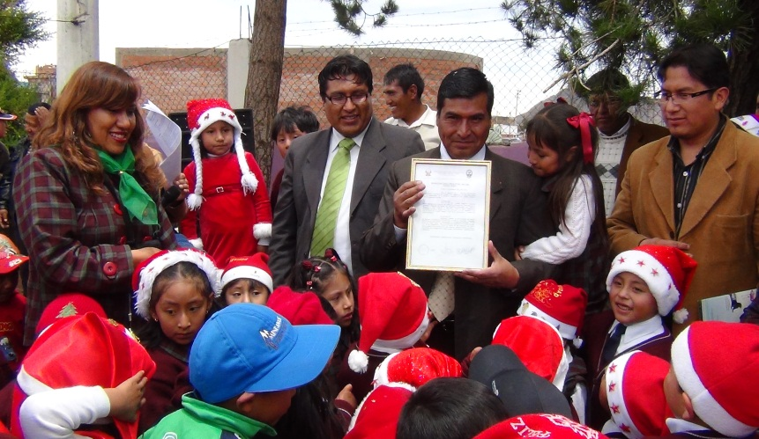
Con motivo de reconocer a la institución I.E.I. N° 255 Chanu Chanu de Puno como una Escuela Ecoeficiente, el Presidente Regional Mauricio Rodríguez visito dicha institución educativa; donde hizo la entrega de un gallardete y una resolución de reconocimiento por su trabajo.
Durante el recorrido los niños de 3 años le explicaron todo lo aprendido durante este año con respecto al cuidado del medio ambiente, el manejo de residuos sólidos, sus trabajos con materiales reciclados, su biohuerto; de donde el Presidente Regional se comprometió a comprar los plantoncitos y tarjetas navideñas hechas con material reciclado de la institución.
“Creo que es grato el trabajo de las profesoras de esta institución, ya que los niños y niñas están aprendiendo a amar la naturaleza y espero que todos los niños de región puedan aprender lo mismo”, señalo el Presidente Regional, Mauricio Rodríguez.
Así también, durante la visita el Dr. Mauricio Rodríguez hizo la plantación simbólica de un sauce, seguidamente el Gerente Regional de Ambiente y Recursos Naturales, Roger Cahua Villasante hizo lo mismo en compañía de los niños y niñas de la institución.
“Para el 2013 tenemos un proyecto de forestación y reforestación en toda la región, que el Proyecto de Educación Ambiental viene fortaleciendo este trabajo con el sector de educación y salud, y vamos a involucrar a toda la sociedad civil, medios de comunicación y autoridades, para que nuestra región pueda hacerle frente a la problemática ambiental” agregó el Presidente Regional, Mauricio Rodríguez.
De igual manera, la plana docente, los niños y niñas de la I.E.I.N° 255 Chanu Chanu de Puno aprovecharon la visita de la autoridad para cantarle y hacerle presente un pequeño obsequio de materiales reciclados por su onomástico.
DATOS: En Puno el Proyecto de Educación Ambiental viene trabajando con mas de 30 instituciones educativas próximas ha convertirse en escuelas ecoeficientes.

Puno 21 de diciembre de 2012
“Todos somos víctimas de la contaminación, recuperemos la conciencia ambiental… Hagamos prensa ecológica”

